

**ADI**: TAHA

**SOYADI:** GÜLER

**BÖLÜM:** MOBİLTEKNOLOJİLER

**DERS**: IOS PROGRAMLAMAYA GİRİŞ

**PROJE ADI:** OTEL UYGULAMASI

**HOCA:** NİLGÜN İNCEREİS

İçindekiler

**1.** **GİRİŞ** 3

**2.** **XCODE** 4

**3.** **XCODE’NİN SÜRÜM BİLGİLERİ** 5

**4.** **SWIFT NEDİR** 6

**5.** **SWIFT PROGRAMLAMA DİLİ/ARAYÜZLER** 6

**6.** **PROJE BİLGİLERİ** 7

**7.** **PROJE TESTİ** 18

**8.** **PROJE AKIŞ DİYAGRAMI** 20

**9.** **EK** 21

**10.** **ÖZET** 24

11. **ÖZ GEÇMİŞ** 25

12. **KAYNAKÇA** 26

### **GİRİŞ**

Hazırlamış olduğum bu raporda, geliştirmiş olduğum otel uygulamasının detaylı raporunu hazırlayacağım. Sunum içerisinde, geliştirmiş olduğum Xcode ortamı ve programlama dili olan Swift hakkında, uygulama geliştirirken kullandığım kaynaklar, kodlar ve kodların detaylı açıklaması yer almaktadır.

Uygulamanın geliştirilmesinin ana sebebi; İnsanların tatil ihtiyacını karşılamak ve istedikleri otel hakkında kolayca bilgi sahibi olabileceği bir uygulama olmasıdır. Şu anda sadece bir adet otelin, rezervasyon işlemini sağlayacak olan mobil uygulama ileride tabi ki geliştirilerek tüm oteller için yapılabilir. Şimdi ise uygulamamızın detaylı incelemesine geçelim.

### **XCODE**

Xcode macOS, iOS, watchOS ve tvOS için yazılım geliştirmek için Apple tarafından geliştirilen macOS için entegre bir tümleşik geliştirme ortamıdır. Yazılım geliştirme araçlarını içerir.

Apple'nin geliştiriciler için tasarladığı ve Mac’e yüklenebilen Xcode ’da bir uygulama tasarlamak, geliştirmek ve hata ayıklaması yapılabilmesi için ihtiyaç duyulan tüm araçlar bulunmaktadır. Xcode ayrıca, uygulama geliştirmek için özel olarak ihtiyaç duyacağınız araçları, derleyicileri, kitleri içerecek şekilde genişletilebilen iOS SDK’ya sahiptir.

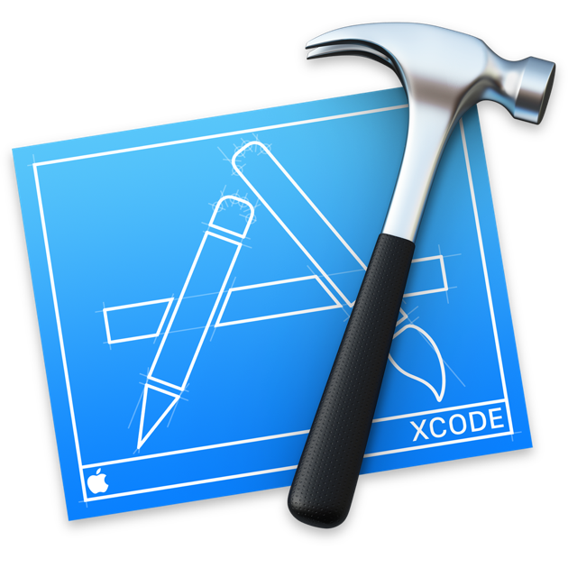

### **XCODE’NİN SÜRÜM BİLGİLERİ**

|  |  |  |  |  |  |
| --- | --- | --- | --- | --- | --- |
| **Sürüm** | **Tarih** | **macOS SDK** | **iOS SDK** | **watchOS SDK** | **tvOS SDK** |
| 1.0 | 28 Eylül 2003 | 10.3 (Panther) | - | - | - |
| 2.0 | 29 Nisan 2005 | 10.4 (Tiger) |
| 3.0 | 26 Ekim 2007 | 10.5 (Leopard) | 2.0 |
| 4.0 | 14 Mart 2011 | 10.6 (Snow Leopard) | 4.0 |
| 5.0 | 18 Eylül 2013 | 10.8 (Mountain Lion) | 7.0 |
| 6.0 | 17 Eylül 2014 | 10.9 (Mavericks) | 8.0 |
| 7.0 | 16 Eylül 2015 | 10.11 (El Capitan) | 9.0 | 2.0 |
| 8.0 | 13 Eylül 2016 | 10.12 (Sierra) | 10.0 | 3.0 | 10.0 |
| 9.0 | 19 Eylül 2017 | 10.13 (High Sierra) | 11.0 | 4.0 | 11.0 |
| 10.0 | 17 Eylül 2018 | 10.14 (Mojave) | 12.0 | 5.0 | 12.0 |
| 11.0 | 20 Eylül 2019 | 10.15 (Catalina) | 13.0 | 6.0 | 13.0 |

### **SWIFT NEDİR**

**Swift**, Apple tarafından IOS ve macOS platformlarına iOS ve Mac uygulamaları geliştirmek için oluşturulan, derlenerek çalışan güçlü ve kullanımı kolay, nesne yönelimli bir programlama dilidir.

İlk olarak WWDC konferansında duyurulmuştur. Swift Apple'nin COCOA ve Cocoa Touch geliştirme çatıları ve Objective-C ile yazılmış çoğu Apple ürünüyle beraber çalışabilecek şekilde tasarlanmıştır.

Swift, TIOBE indeksinin Mart 2017 verilerine göre dünyada en çok kullanılan 10 programlama dilinden birisi haline gelmiştir. Mevcut Objective-C koduna sorunsuz entegre edilebilmesi sayesinde, yazılım geliştiriciler için zamandan tasarruf sağlamaktadır.

Swift programlama dilinde programlama geliştirmek için Xcode programı kullanılır.

### **SWIFT PROGRAMLAMA DİLİ/ARAYÜZLER**

* Swift modern programlama dilleri teori konseptine sahip ve mevcut sözdizimini basitleştirmeye çalışan Objective-C alternatifi bir dildir. Bu tanıtım boyunca Swift kısaca "C’siz Objective-C" olarak tarif edildi.
* **Kütüphaneler, çalışma zamanı ve geliştirme**
* Swift Objective-C ile aynı çalışma zamanı sistemini kullanır fakat iOS 7 veya macOS 10.9 ve üstü versiyonları gerektirir. Swift ve Objective-C kodları uzantı ile C ve C++ da dahil aynı program içinde kullanılabilir. C’nin aksine C++ kodları doğrudan Swift içinde kullanılamaz. Bir Objective-C veya C wrapper Swift ile C++ arasında oluşturulmuş olmalıdır.

### **PROJE BİLGİLERİ**

**Proje Adı:** Projemin adı, **Otelim** Uygulamasıdır. Bu uygulama ile ‘’ **GULER HOTEL**’’ adlı otel hakkında hem bilgi alabilirsiniz hem de rezervasyon işlemlerinizi gerçekleştirebilirsiniz.

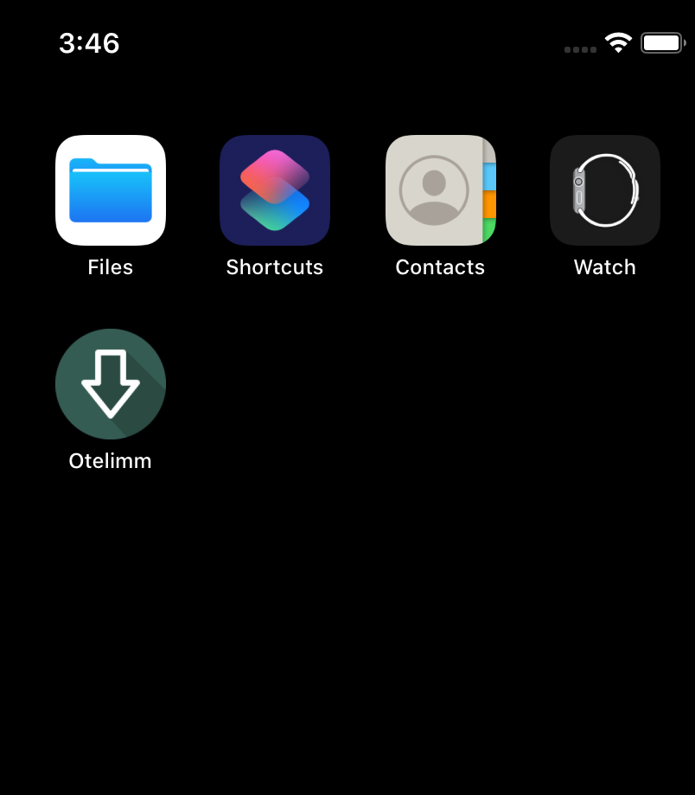

**Projemin Konusu:** Tatil yapmak isteyen insanların, otel bilgi alabileceği bir mobil uygulama tasarlamak.

Geliştirmiş olduğum uygulama Iphone 10 ve üzeri telefon modellerinde denenmiştir ve geliştirilmiştir.

Mac sürümü ise son sürüm olan Catalina’dır. Yan tarafta görüleceği üzere, uygulamamın icon tasarımı yer almaktadır. Oldukça sadece bir tasarım icon olarak eklenmiştir.

Bu raporda ise, projenin dokümanları ve detaylı açıklaması yer alacaktır.

**Projemin Ara Yüzü:**

Uygulama açıldığında karşımıza gelecek olan ekranın tasarımı için, aşağıdaki odalar isimli diziyi oluşturdum. Oluşturmuş olduğum bu dizi içerisine eklemiş olduğum isimler ile, resimleri projeme kaydettiğim isimlerin aynı olmasına özen gösterdim. Sebebi ise, uygulama çalıştırıldığında, eşleşen oda isimleri ve oda resimleri TableView üzerinde sıralanacaktır. Aşağıdaki resimlerde görüldüğü gibi.

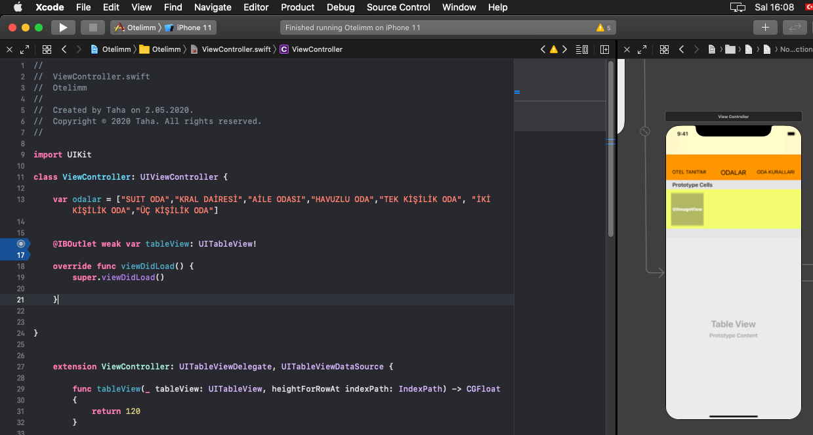

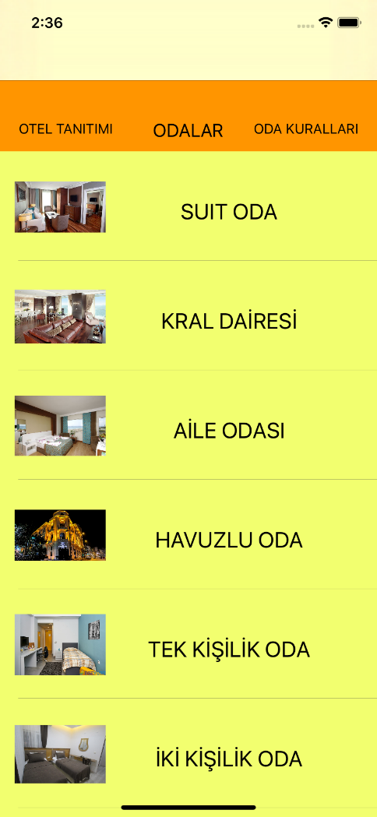

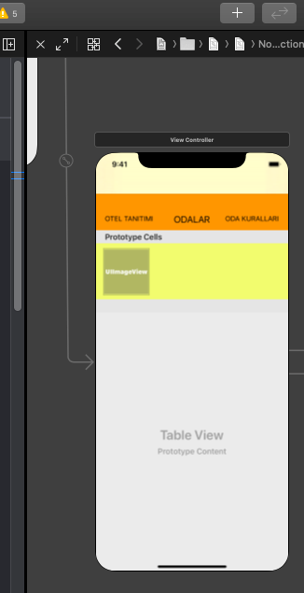

Odaların bulunduğu sayfadaki tasarım ise imageview, tableview ve label ’den oluşmaktadır. Eklediğim tüm nesnelerin boyutlarını ayarladıktan sonra resimleri, projeme ekleme işlemini tamamladım.

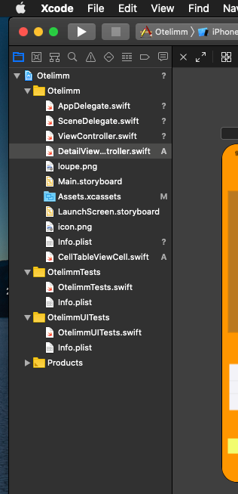Ok ile göstermiş olduğum alan tıklayarak, içerisine indirmiş olduğum resimleri sürükle-bırak yöntemi ile ekledim.

Aşağıda görüleceği üzere projemize resimlerimizi dahil etmiş bulunmaktayız. Dikkat ederseniz eklemiş olduğum resimler ile, odalar dizisinde yer alan isimler aynıdır. Bu sayede eşleşeceklerdir.

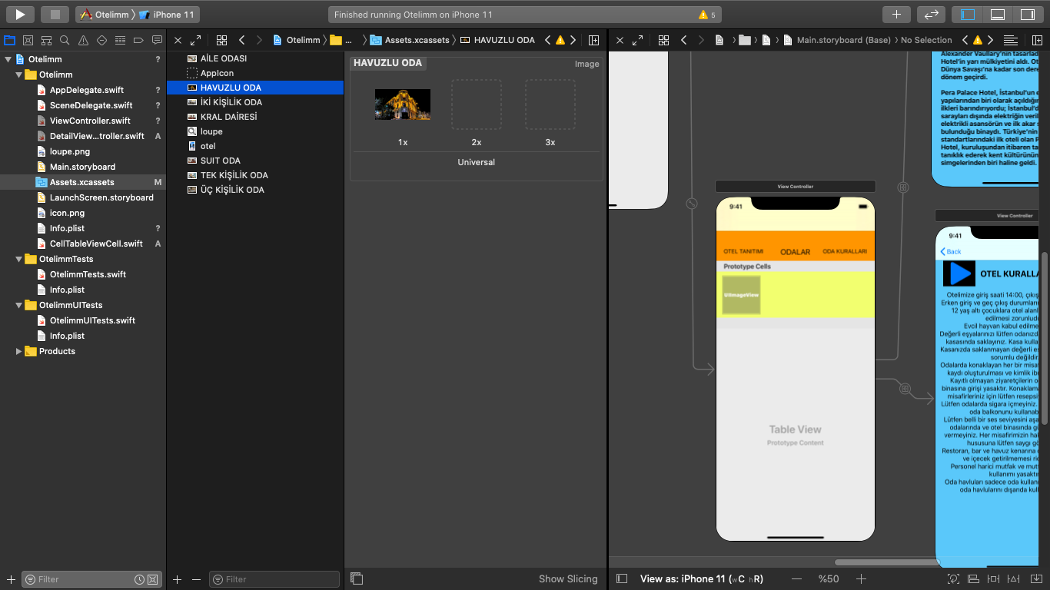

Aşağıda görmüş olduğunuz kod bloğu, tableview alanında, isimlerin bulunduğu alanın birbirleri ile olan uzaklıklarını ayarlamaya yarayan kod bloğudur. Biz bu yüksekliği 120 olarak ayarlamışız.

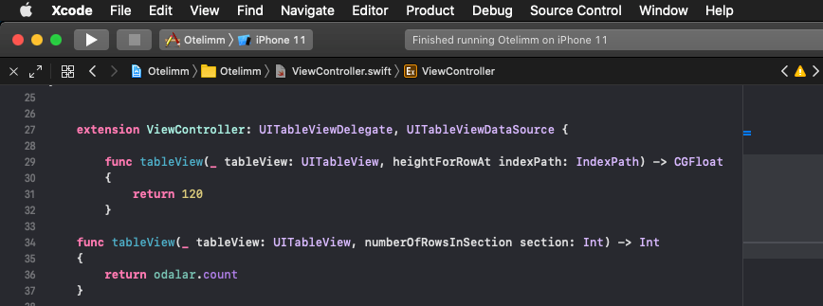

Aşağıdaki fonksiyon, bölüm sayısını ayarlamak amacıyla eklenmiştir. Biz, **return odalar.count** diyerek, bu uzunluğu eklemiş olduğumuz oda sayısına göre yaptık.

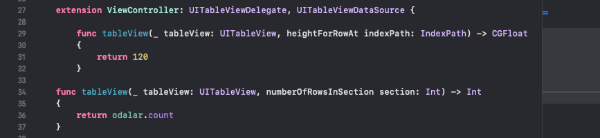

Aşağıdaki kod bloğu, resimlerin ve, dizi alanında yer alan isimlerin eşleştirilmesi için eklenmiştir. Görüleceği üzere eklenen tüm kodlar dizi bilgisinin uzunluğu ve bulunduğu konum neredeyse tableView ekranında ise o alana yerleşmesine olanak sağlayacaktır.

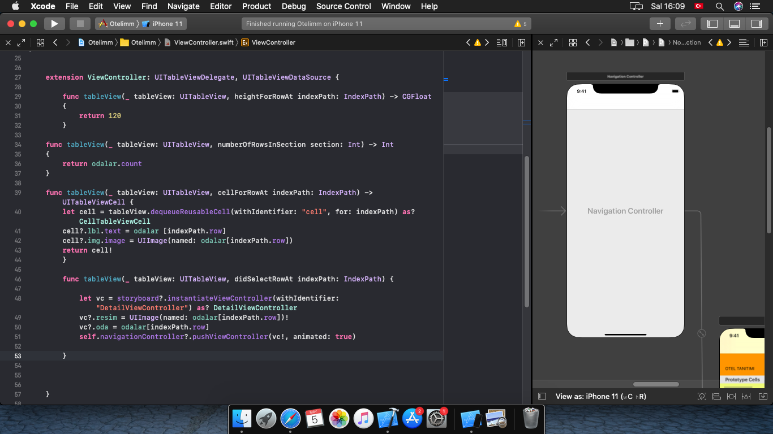

Aşağıdaki kod bloğu, sonradan ekleyeceğimiz ‘’DetailViewController’’ ve ‘’NavigationController’ ’ekranı ile ilgilidir. ’NavigationController’ ekranını eklememizin sebebi, diğer sayfaya geçiş işlemlerinin kolay bir şekilde sağlanması ve, bar alanına ‘’back’’ butonunun eklenmesi adınadır.



Aşağıdaki ekran ise, geçiş yapacağımız ve aynı zamanda rezervasyon işlemlerini yapacağımız alandır. Bu sayfanın ismi ’DetailViewController’ olarak adlandırılmıştır. Bu sayfa içerisinde bir adet de tarihin ayarlanması adına DatePickerView eklenmiştir.

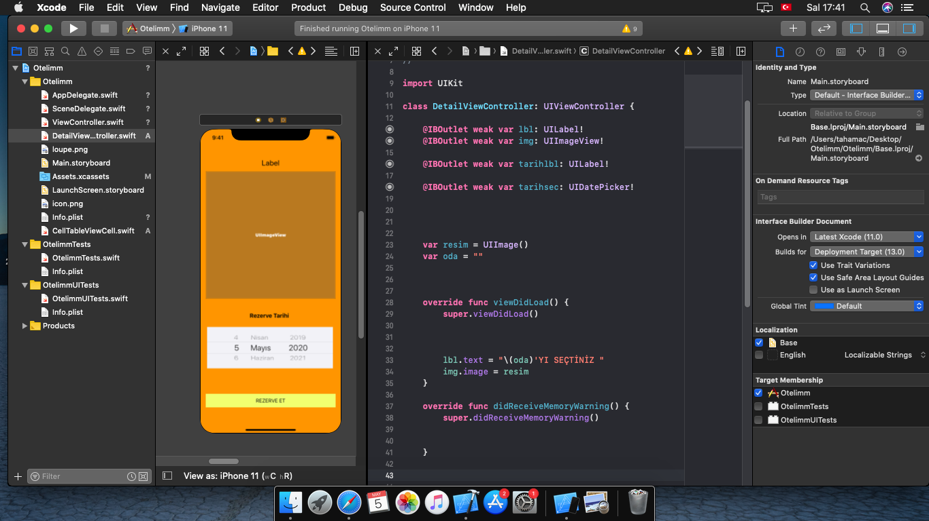

Aşağıda göreceğiniz üzere, sayfa üzerine eklemiş olduğumuz nesnelerin outlet ve action bağlantılarını yaptık.

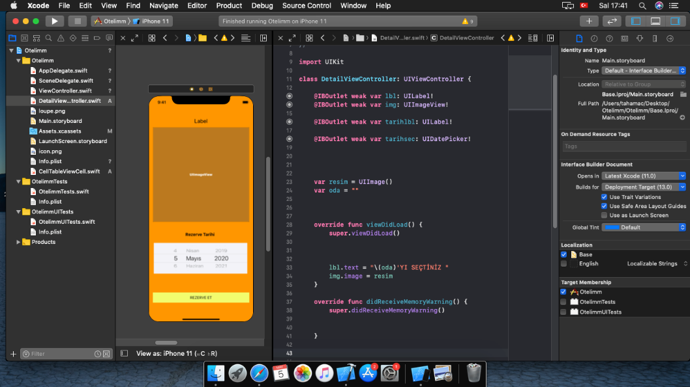

Aşağıda, resim ve oda isimli iki adet değişken oluşturdum ve bu değişkenleri, bir önceki sayfada yer alan oda dizisi ile eşleştirmiş bulunduk. Yani bir önceki sayfada seçilen bir oda, diğer sayfaya geçişte karşımıza çıkacaktır ve label alanına seçtiğimiz oda hakkında bilgi gelecektir.



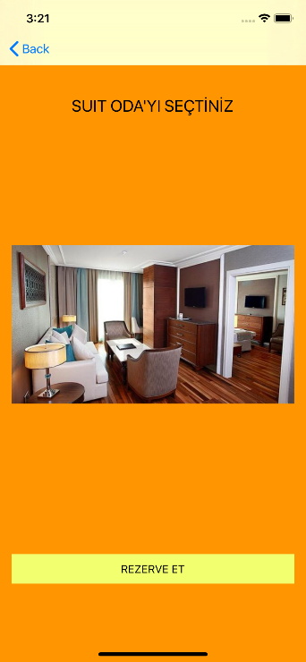Yanda görüleceği üzere, uygulama çalıştırılıp SUIT ODA seçeneği seçilirse bir sonra sayfada bu ekran görülecektir.

Ayrıca iki sayfa arasındaki bağlantıyı NavigationController ile sağladık.



**UYGULAMA ICON’U**

Uygulamamıza icon eklemek için sürekle-bırak yöntemi ile, proje dosyalarımızın bulunduğu alana bırakıyoruz.

Yan tarafta uygulama dosyalarının bulunduğu alan içerisinde yer alan ‘’icon.png’’ uzantılı dosya benim uygulama icon dosyamdır. Bu alana iconumuzu ekledikten sonra bir sonraki slaytta bulunan ‘’info.plist’’ sayfasına geçeceğiz.

Bu ekrana gelip, mausemize sağ tıklayıp ‘**’add row**’’ diyerek ‘**icon file**’ yazarak sağ taraftaki ‘**value**’ alanına ise eklediğimiz icon dosyamızın uzantısını yazıyoruz. Benim projeme eklemiş olduğum dosya ismi resimde görüleceği üzere **icon.png’dir**.

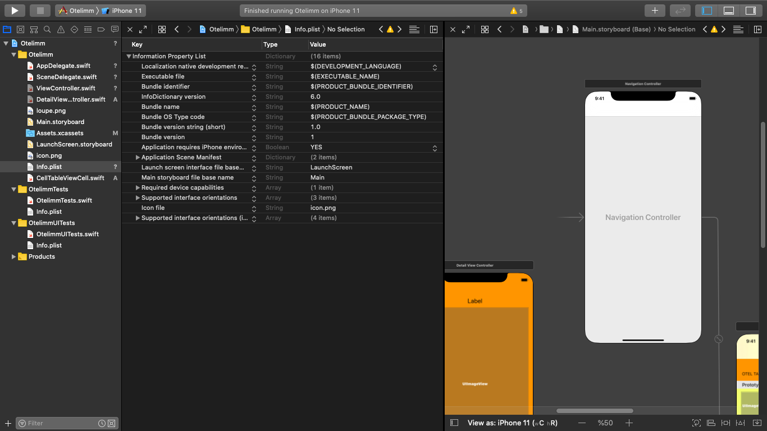

Uygulama çalıştırıldığında, görünüm resimdeki gibi olacaktır.

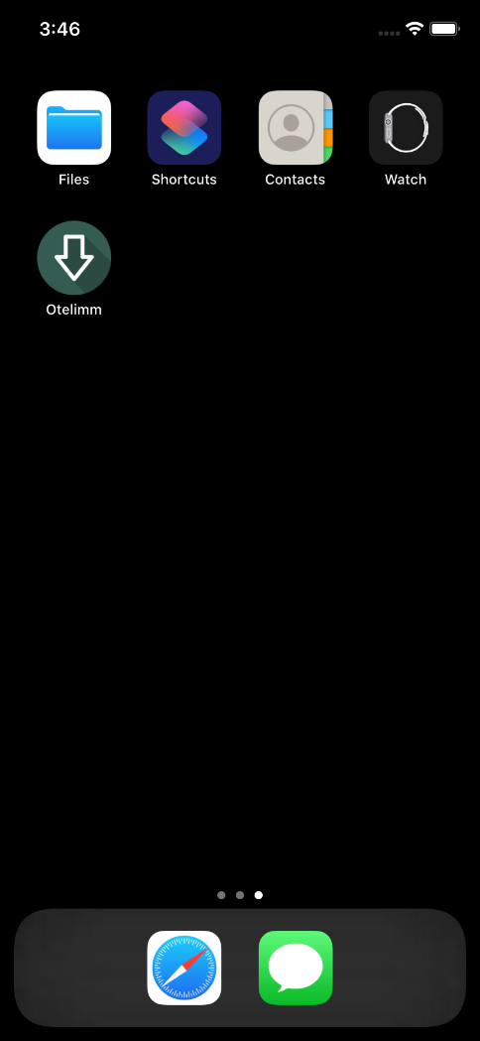

Ayrıca uygulama açıldığında, sağ ve sol üst kısımlarda yer alan ‘’Otel Tanıtım ve Oda kuralları” adında iki adet sayfa bulunmaktadır.

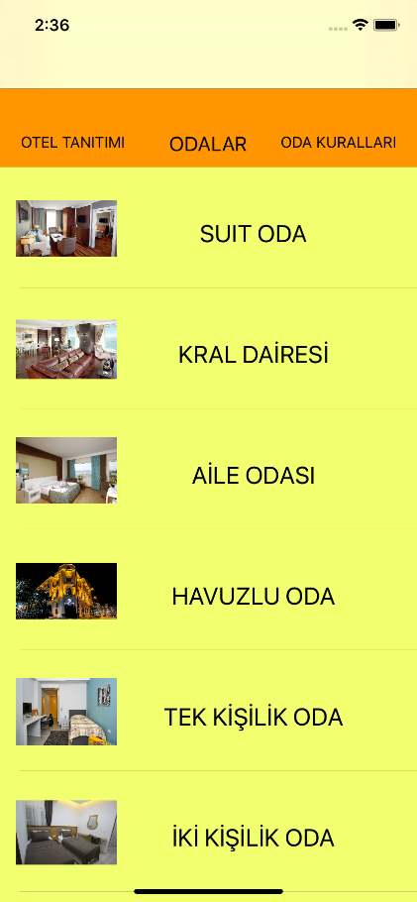

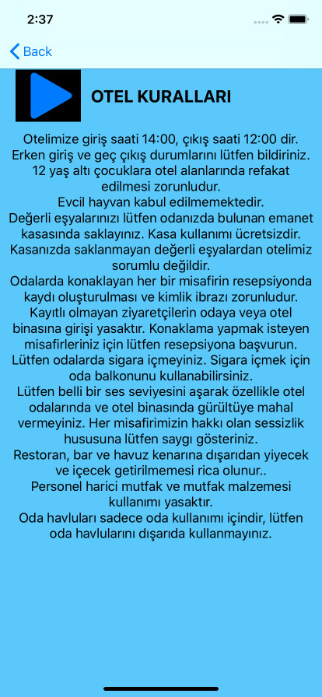 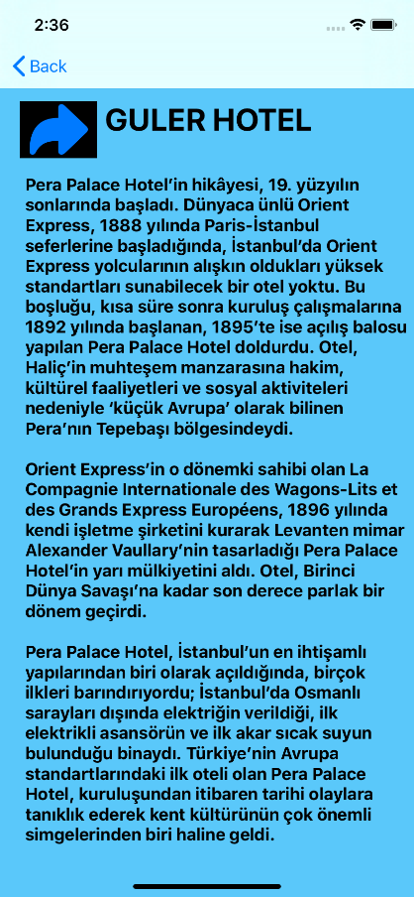

### **PROJE TESTİ**

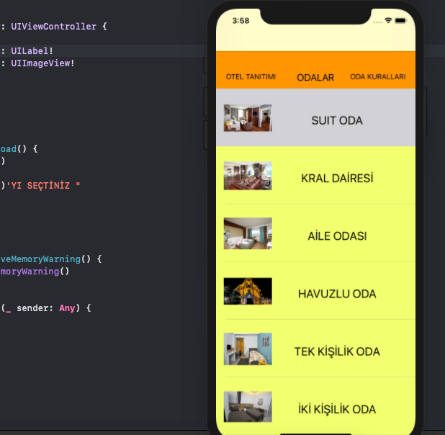

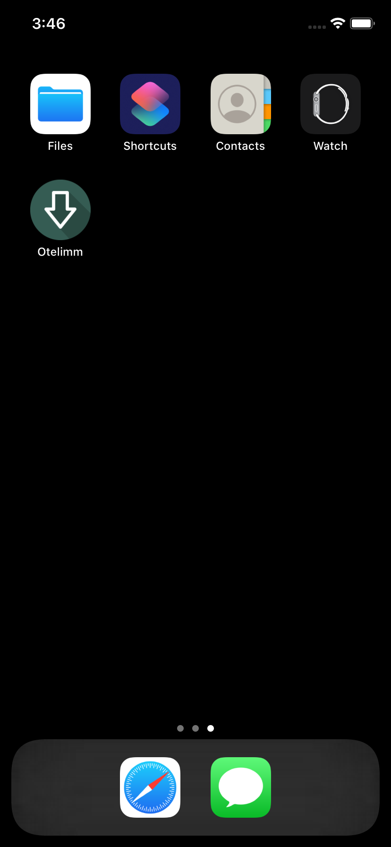

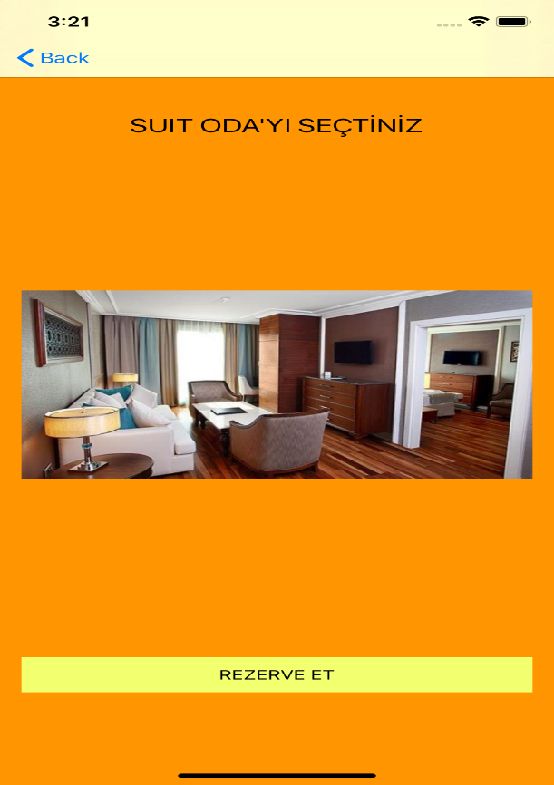Rezervasyon işlemleri tamamlandığında ekrana rezervasyon işlemleriniz başarılı bir şekilde tamamlanmıştır bildirimi gelmektedir. Raporumda belirtemedim ancak Uygulama import edilip çalıştırıldığında bu bildirimi görüntüleyebilirsiniz.

### **PROJE AKIŞ DİYAGRAMI**

Rezerve Et

Rezerve Tamamlandı

Oda Seç

### **EK**

Tüm Proje kodlarının ekran görüntüsünü paylaşıyorum.

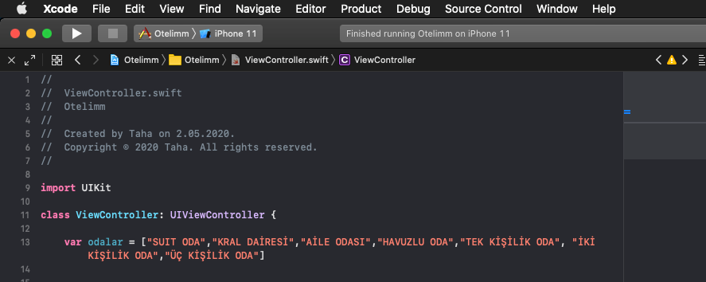

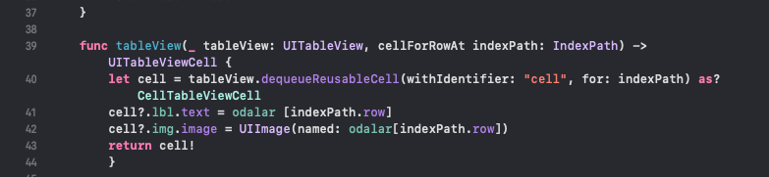

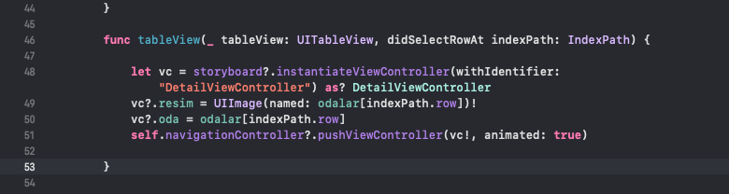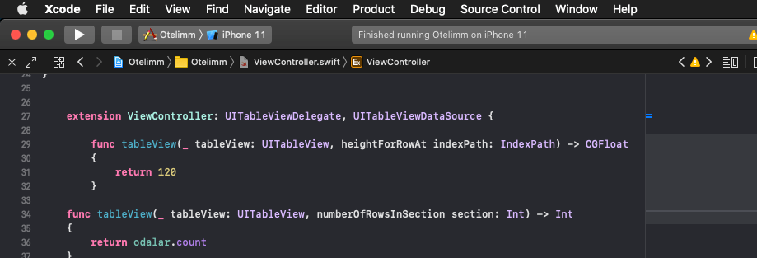

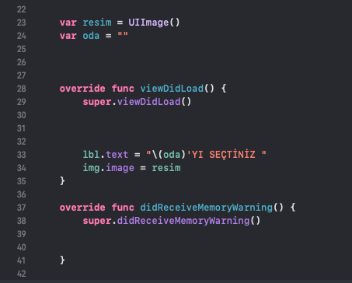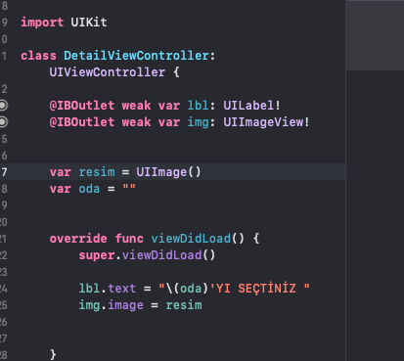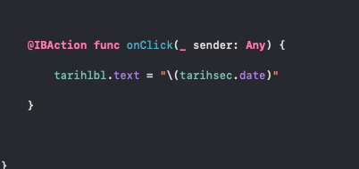

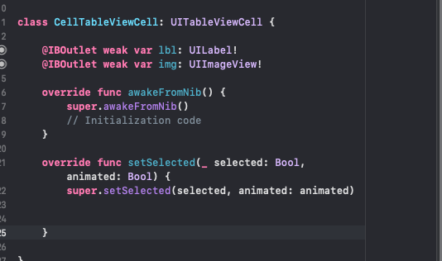

### **ÖZET**

Proje yapımında olduğu gibi, projenin geliştirilmesi de önemlidir. Her gün artan ihtiyaçlar bunu gerektirmektedir. Mobil uygulamamın yapımında kullanımı konusunda ve rezervasyon işlemleri konusunda basit bir arayüz tasarımı kullandım. İnsanlar uygulamalarda ve internet sitelerinde karışık olan ara yüzleri pek fazla sevmiyorlar. Geliştirilirse daha iyi olabileceğini düşüyorum. Tabi yalnızca IOS platformunda değil Android işletim sistemli telefonlar için de geliştirilebilir. Sonuç olarak tüm telefonlar hitap etmesi güzel olacaktır.

### ÖZ GEÇMİŞ

KİŞİSEL BİLGİLER

**Ad, Soyadı:** TAHA GÜLER

**Cinsiyet:** Bay

**Doğum Tarihi:** 22/05/1999

**Medeni Durum:** Bekar

**Uyruk:** T.C.

**Sürücü Belgesi:** B

**Askerlik Durumu:** Tecilli

İLETİŞİM BİLGİLERİ

**Adres Bilgileri:** Emek mahallesi. Fatih Caddesi. Bengü Sokak. No:16/4 Sancaktepe/İstanbul

**Ev Tel.:**

**Cep Tel:** (531) 568 04 13

**E-posta:** [tahagulerr1999@icloud.com](mailto:tahagulerr1999@icloud.com)

KARİYER HEDEFİ

Kısa vadede, eğitim ve kariyer geçmişime uygun bir kariyer fırsatı yakalamak. Ardından bulunduğum yerde güzel bir mevkii sahibi olmak veya freelance çalışarak kendi başarımı göstermek.

EĞİTİM BİLGİLERİ

**Lise –** 75.Yıl DMO Teknik ve Anadolu Teknik Bilgisayar Lisesi – İstanbul – 2017

**Üniversite**- İstanbul Okan Üniversitesi – Mobil Teknolojiler

HOBİLER

Kitap okumak, dizi, film, dergi ve spor yapmak. Müzik de aynı zamanda.

### KAYNAKÇA

<https://tr.wikipedia.org/wiki/Xcode>

<https://medium.com/>

<https://developer.apple.com/>